济宁市大气环境质量2019年1月份
14县市区排名

1月份，全市环境空气质量综合指数平均为8.40，同比恶化7.4%；细颗粒物（PM_{2.5}）平均浓度为112微克/立方米，同比恶化8.7%；可吸入颗粒物（PM₁₀）平均浓度为174微克/立方米，同比恶化16.8%；二氧化硫（SO₂）平均浓度为24微克/立方米,同比改善7.7%；二氧化氮（NO₂）平均浓度为53微克/立方米，同比恶化3.9%；优良天均值为7天，同比减少20.3个百分点。
全市大气环境质量污染物浓度情况一览表
县（市、区） | 二氧化硫（μg/m³） | 二氧化氮（μg/m³） | 可吸入颗粒物（μg/m³） | 细颗粒物（μg/m³） | 综合指数 | 优良天  （天）
任城区 | 23 | 56 | 142 | 88 | 7.31 | 15
高新区 | 24 | 56 | 155 | 101 | 7.76 | 6
太白湖区 | 19 | 44 | 145 | 76 | 6.60 | 15
兖州区 | 28 | 58 | 178 | 121 | 8.94 | 4
曲阜市 | 21 | 59 | 184 | 112 | 8.62 | 5
泗水县 | 24 | 51 | 191 | 127 | 9.05 | 6
邹城市 | 26 | 54 | 175 | 110 | 8.34 | 8
微山县 | 24 | 54 | 183 | 117 | 8.73 | 8
鱼台县 | 23 | 50 | 185 | 129 | 8.89 | 5
金乡县 | 18 | 45 | 178 | 119 | 8.41 | 7
嘉祥县 | 25 | 53 | 196 | 129 | 9.19 | 6
汶上县 | 27 | 53 | 163 | 114 | 8.34 | 7
梁山县 | 20 | 49 | 172 | 114 | 8.35 | 7
经开区 | 36 | 64 | 183 | 117 | 9.35 | 5
均值 | 24 | 53 | 174 | 112 | 8.40 | 7
一、环境空气质量综合指数
环境空气质量综合指数最好的县（市、区）是太白湖区，为6.60；最差的县（市、区）是经开区，为9.35；同比改善幅度最大的县（市、区）是太白湖区，为11.4%，同比恶化幅度最大的县（市、区）是泗水县，为24.6%。
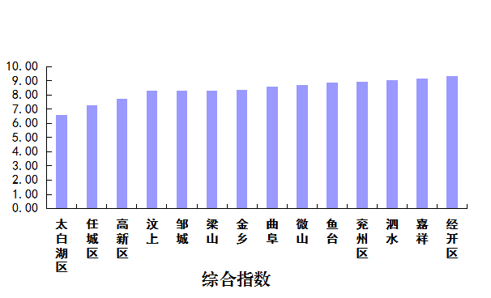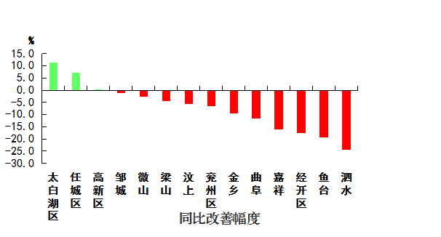
二、细颗粒物（PM_{2.5}）
细颗粒物（PM_{2.5}）浓度最好的县（市、区）是太白湖区，为76微克/立方米；最差的是鱼台县和嘉祥县，均为129微克/立方米；同比改善幅度最大的县（市、区）是太白湖区，为19.1%，同比恶化幅度最大的县（市、区）是泗水县，为32.3%。
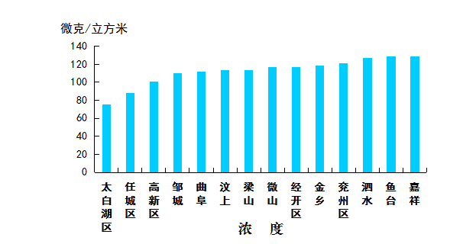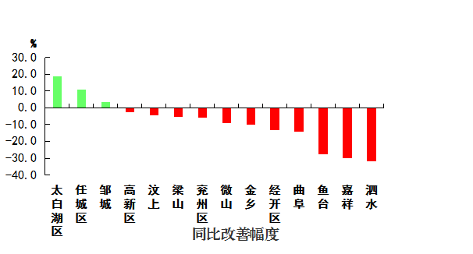

三、可吸入颗粒物（PM₁₀）
可吸入颗粒物（PM₁₀）浓度最好的县（市、区）是任城区，为142微克/立方米；最差的是嘉祥县，为196微克/立方米；仅任城区同比改善，为4.7%，同比恶化幅度最大的县（市、区）是泗水县，为49.2%。

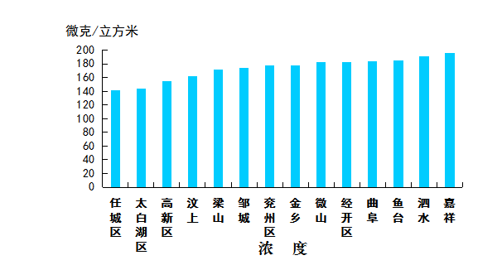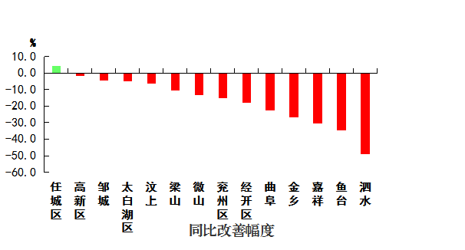

四、二氧化硫（SO₂）
二氧化硫（SO₂）浓度最好的县（市、区）是金乡县，为18微克/立方米；最差的是经开区，为36微克/立方米；同比改善幅度最大的县（市、区）是微山县，为42.9%，同比改善幅度最小的县（市、区）是经开区，为28.6%。
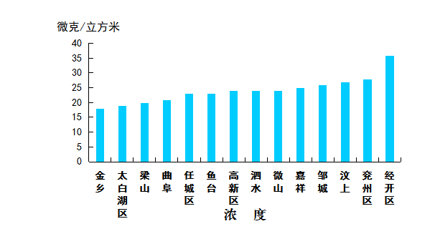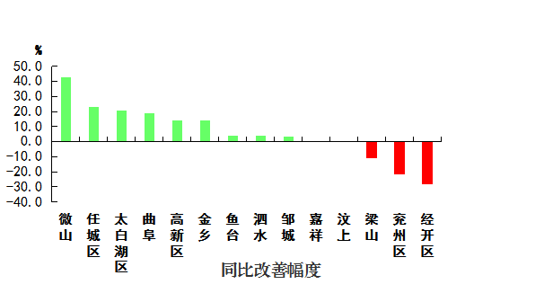
五、二氧化氮（NO₂）
二氧化氮（NO₂）浓度最好的县（市、区）是太白湖区，为44微克/立方米；最差的是经开区，为64微克/立方米；同比改善幅度最大的县（市、区）是太白湖区，为15.4%，同比改善幅度最小的县（市、区）是经开区，为28.0%。

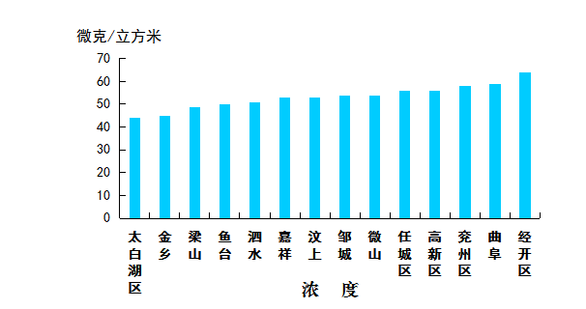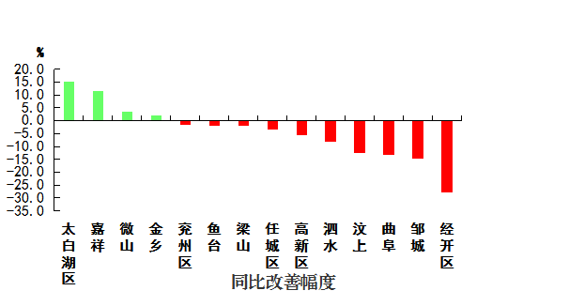
六、优良天
优良天最多的县（市、区）是任城区和太白湖区，均为15天；最少的县（市、区）是兖州区，为4天；仅任城区同比增加，为6.5个百分点；13个县（市、区）同比均下降，下降幅度最大的县（市、区）是经开区，为35.6个百分点。
